Valores, intereses y personalidad de los alumnos de la Licenciatura en Administración de la Universidad Autónoma del Estado de México
Values, interests and personality of the students of the Administration Degree of the Universidad Autónoma del Estado de México
Valores, interesses e personalidade dos alunos do curso de graduação em Administração da Universidade Autônoma do Estado do México

Irma Eugenia García López
Universidad Autónoma del Estado de México, México
galiuaemex@gmail.com
https://orcid.org/0000-0003-0935-2275

Resumen
Este artículo versa sobre la relación que coexiste entre los valores, los intereses y la personalidad de los alumnos de la Licenciatura en Administración (LA) de la Facultad de Contaduría y Administración de la Universidad Autónoma del Estado de México (UAEMéx). El principal objetivo fue caracterizar los tipos de personalidad de los estudiantes en función de sus valores dominantes. Y para ello se empleó la teoría y el cuestionario de Allport.
Los participantes de la investigación fueron 51 estudiantes (varones y mujeres) de la LA de la Facultad de Contaduría y Administración, ciclo escolar 2016-2017, semestre 2017-B, con un promedio de edad de 21 años y con un intervalo de 19 a 21 años. El estudio fue descriptivo, con enfoque cuantitativo; asimismo, se aplicó un instrumento, el cual codificó información sobre las puntuaciones para varones y mujeres, con base en la escala Allport.
Los resultados permitieron determinar la jerarquía de valores, el perfil axiológico y los intereses dominantes de la personalidad de los educandos. En las mujeres, el valor teórico resultó en que 95 % son analíticas, racionales y críticas. Para el valor económico, 90 % demostró ser pragmáticas. Las cifras del valor estético reportaron que 95 % no tiene interés estético. El valor social mostró cierta preferencia hacia las relaciones sociales. El valor político resultó equilibrado en cuanto a intereses entre las clases altas y bajas. Con relación al valor religioso, reveló que 95% de ellas no tienen apego religioso.
De forma análoga, los resultados de los estudiantes varones reflejaron los intereses dominantes de su personalidad. El valor teórico mostró que 55 % posee personalidad lógica y racional. Las cifras del valor económico reflejaron que 99 % son prácticos y utilitaristas. Los datos del valor estético reportaron que tres cuartas partes de los alumnos no tienen inclinación hacia la belleza y armonía. Respecto al valor social, resultó que 83 % posee preferencias hacia las relaciones sociales. Una revelación interesante fue el caso del valor político, el cual indicó que 67 % de los hombres poseen este interés. Con relación al valor religioso, el 92% no manifiestó inclinación religiosa.
En conclusión, la caracterización de la personalidad e intereses dominantes de los alumnos contribuye a mejorar la calidad educativa, pues ofrece al profesor una herramienta útil para hacer eficiente su práctica docente y facilitar el proceso de enseñanza; al tiempo que genera conciencia en el alumno respecto a actitudes, intereses y conductas en su formación personal y profesional.
Palabras clave: administración, personalidad, test de Allport, valores.

Abstract
This article dealt with the relationship that coexists between the values, interests and personality of the students of the Bachelor of Administration (LA) of the School of Accounting and Administration (FCyA) of the Autonomous University of the State of Mexico (UAEMéx).
The main objective was to characterize student personality types based on their dominant values. The theory and the Allport Questionnaire were used. The research participants were 51 students (males and females) of the (LA) of the (FC and A), school year 2016-2017, semester 2017B with an average age of 21 years, with an interval of 19-21 years. The study was descriptive, with a quantitative approach, an instrument was applied, which codified information on the scores for men and women, based on the Allport scale. The results allowed to determine the hierarchy of values, axiological profile and dominant interests of the students' personality. In women the theoretical value was that 95% are analytical, rational and critical. For the economic value 90% proved to be pragmatic. The figures of aesthetic value reported that 95% did not show aesthetic interest. The social value showed a certain preference towards social relations. The political value was balanced in terms of interests between the upper and lower classes. Regarding the religious value revealed that 95% of them have no religious attachment.
The results of male students reflected the dominant interests of his personality. The average theoretical means that 55% have logical and rational personality. The economic value figures showed that 99% of men are practical and utilitarian. The data of aesthetic value showed that three quarters of students do not have inclination towards beauty and harmony. The social value reported that 83% refer preference to social relations. An interesting revelation was the case of political value, indicating that 67% of men have this interest. In relation to religious value, 92% of men do not have religious attachment.
In conclusion, the characterization of the personality and dominant interests of the students contribute to improving the educational quality because they offer the teacher a useful tool to make efficient their teaching practice and facilitate the teaching process; while, generates awareness in the student regarding their attitudes, interests and behaviors in their personal and professional training.
Keywords: administration, personality, Allport test, values.

Resumo
Este artigo trata da relação que coexiste entre os valores, interesses e personalidade dos alunos do Bacharelado em Administração (LA) da Faculdade de Contabilidade e Administração da Universidade Autônoma do Estado do México (UAEMéx). O objetivo principal foi caracterizar os tipos de personalidade do aluno com base em seus valores dominantes. E para isso a teoria e o questionário Allport foram usados.
Os participantes da pesquisa foram 51 estudantes (homens e mulheres) da Escola Superior de Contabilidade e Administração de Los Angeles, ano letivo 2016-2017, semestre de 2017-B, com idade média de 21 anos e intervalo de 19 a 21 anos. O estudo foi descritivo, com abordagem quantitativa; Além disso, foi aplicado um instrumento que codificava informações sobre as pontuações para homens e mulheres, com base na escala de Allport.
Os resultados permitiram determinar a hierarquia de valores, o perfil axiológico e os interesses dominantes da personalidade dos estudantes. Nas mulheres, o valor teórico foi que 95% são analíticas, racionais e críticas. Pelo valor econômico, 90% provaram ser pragmáticos. Os valores do valor estético informaram que 95% não têm interesse estético. O valor social mostrou certa preferência pelas relações sociais. O valor político foi equilibrado em termos de interesses entre as classes alta e baixa. Quanto ao valor religioso, revelou que 95% deles não têm apego religioso.
Analogamente, os resultados dos estudantes do sexo masculino refletiam os interesses dominantes de sua personalidade. O valor teórico mostrou que 55% possuem personalidade lógica e racional. Os valores de valor econômico mostraram que 99% são práticos e utilitários. Os dados do valor estético informaram que três quartos dos estudantes não têm inclinação para a beleza e a harmonia. Em relação ao valor social, verificou-se que 83% têm preferências em relação às relações sociais. Uma revelação interessante foi o caso do valor político, que indicou que 67% dos homens têm esse interesse. Em relação ao valor religioso, 92% não apresentaram inclinação religiosa.
Em conclusão, a caracterização da personalidade e interesses dominantes dos alunos contribui para melhorar a qualidade educacional, uma vez que oferece ao professor uma ferramenta útil para tornar eficiente sua prática docente e facilitar o processo de ensino; Ao mesmo tempo, gera consciência no estudante sobre atitudes, interesses e comportamentos em sua formação pessoal e profissional.
Palavras-chave: administração, personalidade, teste de Allport, valores.
Fecha Recepción: Febrero 2017 Fecha Aceptación: Septiembre 2017

Introducción
Estudiar los valores y la personalidad de los alumnos de la Licenciatura en Administración (LA) resulta ser un tópico de vanguardia y sin precedente en la práctica docente y educativa de la Facultad de Contaduría y Administración de la Universidad Autónoma del Estado de México (UAEMéx). Es sabido que las diferentes acciones y reacciones de los estudiantes en los escenarios actuales se traducen a situaciones como el individualismo, el hedonismo, los altos índices de violencia, la corrupción, la transgresión, la indiferencia y la insensibilidad frente al otro. Por tanto, la falta de identidad, el desarraigo, los nuevos estilos de vida, el trastrocamiento de los valores y el deterioro psicosocial vividos por los individuos se exteriorizan como problemas sociales que, principalmente, afectan e influyen en los intereres y en la personalidad los jóvenes. Por otro lado, la naturaleza del ser humano tiende a desarrollarse al interactuar con sus similares, así como al establecer relaciones interpersonales que requieren disposición para comprender y afrontar obstáculos. Conforme los humanos desarrollan su personalidad, se adaptan al contexto social, el cual, a su vez, demanda de estos, del hombre y la mujer, una interacción constante; de ahí la importancia de conocer cómo el temperamento humano influye en los intereses que determinan pautas o preferencias sobre algunos estilos de vida.
Al respecto, es preciso reconocer la existencia de valores universales comunes a los seres humanos, los cuales poseen particularidades de una generación, de un tiempo y de un lugar específico. Por consiguiente, desde el pensamiento humanista de la psicología, los valores solo pueden comprenderse en el marco de la naturaleza como experiencia propia y existencia humana que va más allá del mundo de los hechos y realidades empíricas, ya que repercuten tanto en el contexto social, como en el individual.
Para explicar la relación entre los valores y la personalidad, el referente teórico empleado es el concepto de valores de Max Sheler, quien los define como “ …Una intuición emotiva, distinta de una mera aprehensión psicológica” (en Ferrater, 2004, p.3635). En otras palabras, se pudieran definir como esencias de lo tangible real o existente que se presentan de manera objetiva y universal, y se fundamentan por el aprecio o la desaprobación directa e individual de la persona con base en dos rasgos: la polaridad y la jerarquía. También se hace referencia a la teoría de la personalidad, en el paradigma fenomenológico de la psicología humanista de Allport (2001), ya que está orientado en la percepción directa que existe en la conciencia y se aproxima a la parte más humana del individuo, es decir, la conciencia de uno mismo, la voluntad propia y el control de nuestros propios actos. Esto supone que las motivaciones de una persona para conducirse son autónomas; condición que determina su nivel de madurez. Por consiguiente, la definición de personalidad de Allport (1937) resulta idónea para sustentar el estudio a partir de la reflexión y análisis de sus partes constitutivas, a saber: “Personalidad es la organización dinámica, dentro del individuo, de los sistemas psicofísicos que determinan sus ajustes únicos al ambiente” (p. 48.).
Los conceptos que integran la tesis de Allport explican la personalidad a través de la organización dinámica, a manera de un proceso evolutivo de desarrollo, pues la convierte en un todo organizado y autorregulado. Asimismo, la personalidad integra el cuerpo y la mente del individuo debido a que está sometida a influjos biológicos, psicológicos y de temperamento, como base biológica heredada, exteriorizada en una reactividad emocional. En palabras de Allport, la psique y la inteligencia heredadas, junto con el temperamento, son “las tres principales materias primas de la personalidad” (Cloninger, 2003, p. 202). Por último, otro componente son los determinantes, concebidos como resultado natural biofísico.
Un recurso teórico adicional empleado para comprender y clasificar la personalidad de los alumnos es el pensamiento de Eduardo Spranger y su obra Formas de Vida [Lebensformen] (1966). La principal aportación de este pedagogo y psicólogo es considerar a la educación como un medio para la formación de personas autónomas, éticas y creadoras. Debido a que el fin último de la educación es la formación de individuos capaces de actuar con autocrítica y autopensamiento, siendo responsables de sí mismos ante los demás. En otros términos, conocer la forma de vida de la persona, su perfil psicológico y la esfera desde donde se desarrolla otorga la posibilidad de conocer su carácter y personalidad.
Spranger señala seis clases de actos humanos, orientados hacia seis sectores culturales, que a su vez forman parte de seis tipos de filosofía o formas de vida. Resultan ser seis modelos humanos vinculados estrechamente con áreas culturales, artísticas, de la ciencia, la economía, la religión, la política y la sociedad, que simultáneamente marcan tendencia hacia algunos valores.
De acuerdo a lo anterior, la clasificación representa la orientación personal de las acciones hacia algunos valores, lo cual llevó a Allport al reconocimiento de la diversidad de tipologías, ideales para estudiar los intereses dominantes de la personalidad.
Para tener una mejor comprensión sobre la categorización de Allport, resumimos brevemente las formas de vida de Spranger, y posteriormente las traspondremos a la escala de Allport.
Según Spranger, la seis formas de vida son el hombre teorético, el hombre económico, el hombre estético, el hombre social, el hombre político y el hombre religioso. A continuación y siguiendo a este mismo autor (1966, pp. 155-285), se detalla cada una de ellas.
1. El hombre teórico se preocupa por el mundo como objeto de conocimiento. Su afán espiritual se orienta hacia el área cognoscitiva porque le apasiona el conocimiento objetivo. Es individualista y con actitud mental objetivamente fría; carece de simpatía y su contacto con el entorno se da más a través de los deberes que por simpatía y afecto. Su ética es la verdad y su máxima preocupación es el conocimiento de esa verdad.
2. El hombre económico está caracterizado porque su entorno gira alrededor de la utilidad o inutilidad de los bienes materiales. Su relación con la naturaleza se debe a que esta le permite el mantenimiento de su vida. Es un insatisfecho constante, siempre ansiando bienes a través del trabajo productivo y por la relación ganancia sobre pérdida. Además de productor, también es consumidor y en este sentido actúa o consume cuando se le plantean necesidades modestas o cuando vive en un medio fácil, donde lo suficiente está a su alcance inmediato. Tiende a ser socialmente egoísta, solo le interesa el prójimo por la utilidad que puede prestarle.
3. El hombre estético se presenta bajo tres modalidades:
a) Impresionistas: aquellos que se entregan a impresiones exteriores de la vida, con gran intensidad y avidez de experiencias.
b) Expresionistas: viven intensamente su intimidad y el mundo de sus sentimientos. Salen al encuentro de las impresiones y las matizan con sus vivencias.
c) El hombre estético propiamente dicho es aquel en el que se conjugan el impresionismo y el expresionismo.
Su conducta es de contemplación psíquica de los objetos poseídos o soñados. Aprenden la realidad con todas las potencialidades del alma porque son poseedores de una intuición o presentimiento que los lleva a la comprensión del mundo y de la realidad de su entorno.
4. El hombre social no vive inmediatamente por sí mismo, sino por medio de los demás y no conoce, ni reconoce otro poder que el del amor, donde coinciden íntegramente el yo y el tú, el amor propio y el enajenamiento, el renunciamiento y la libertad.
5. Para el hombre político su virtud central es la cualidad formal de ser poderoso y de disfrutar del poder como impulso primario. En sus relaciones con las demás personas se observa una doble vertiente donde, por una parte, hay dominio sobre los hombres y, por la otra, hay deseo de ayudarles en su propio interés.
6. En el hombre religioso el centro de la religiosidad es la búsqueda del Supremo Valor, de la existencia espiritual. Se orienta permanentemente en la producción de valores supremos, de su vida y voluntad de Dios. Hay tres tipos del hombre religioso:
a) El místico inmanente, para quien todos los aspectos de su vida tienen algo de divino.
b) El místico trascendente, cuyo máximo valor es la negación extrema del mundo. Para este tipo, toda ciencia carece de vida por no poder alcanzar lo perfecto.
c) El tipo intermedio entre el inmanente y el trascendente.
La tabla 1 muestra la relación entre los valores e interés con base al tipo de hombre propuesto en la clasificación de Spranger.

Tabla 1. Características e interés de los tipos de hombre
Escala/tipo de hombre | Característica del valor | Interés
Teórico | Búsqueda de la verdad | Verdad
Económico | Pragmatismo | Utilidad
Estético | Belleza | Armonía
Social | Relaciones personales | Amor
Político | Potestad | Poder
Religioso | Religión | Unidad
Fuente: Elaboración propia con base en Spranger (1966)

En este mismo contexto, Allport categorizó los intereses dominantes de la personalidad y su conexión con los valores de los individuos por medio de rasgos inherentes a cada uno de los seis tipos de hombre (ver tabla 2).

Tabla 2. Tipos de hombre, clasificación de Allport
Tipo de hombre | Características del valor | Interés | Ocupación
Teórico | Hace referencia a un conjunto de valores e intereses que expresan la preferencia de las personas por el mundo de las ideas y del conocimiento. Son personas orientadas hacia la búsqueda de la verdad. Su motivo central es el conocimiento y la comprensión intelectual del mundo. | Racional y teórico | Científico
Económico | La persona se orienta preferencialmente por aquello que es útil. Este tipo de valor o interés se fundamenta o tiene su origen en la satisfacción de necesidades corporales, pero incluye también necesidades sociales y económicas: es la búsqueda del triunfo del conocimiento aplicado y práctico. | Utilitario y hedonista | Comerciante
Estético | Se orienta fundamentalmente por el valor de la armonía y la forma. Valora y vivencia su relación con las personas, los objetos y las situaciones desde el punto de vista de la belleza, la armonía, etcétera. Tiende al individualismo y a la autosuficiencia, no le interesa tanto el conocimiento como su forma de expresión y la vivencia del mismo. | Belleza y armonía | Artista
Social | El valor central y último es el de las relaciones con otras personas. Este modelo de hombre en su forma más pura es aquel que se olvida de su propia conveniencia, y es en consecuencia bueno y altruista. | Relaciones personales y sociales | Enfermera
Político | Es guiado por la búsqueda y obtención de poder. Su conducta está siempre orientada por el dominio y el poder: son personas altamente competitivas; buscan el prestigio y el reconocimiento social. | Poder y dominio | Político
Religioso | Este modelo religioso se rige y se orienta ante todo por la búsqueda de la unidad. Se identifica con una entidad sobrenatural y superior a través de la cual vivencia el valor de unidad. | Unidad y trascendencia | Monje
Fuente: Elaboración propia, con base en Allport (2001)

Esta tipología es el fundamento teórico de la escala de Allport, la cual consiste en clasificar por tipos los intereses dominantes de los universitarios. Asimismo, otros estudiosos de la personalidad (Pedroza, 2015; Pedroza, 2016; Zarco, 2014; Prieto, 2015; Chávez, 2011; Pisconti, 2015) concuerdan en sus hallazgos respecto a que el perfil de formación profesional corresponde a los intereses dominantes. Así, por ejemplo, un estudiante de economía posee como intereses dominantes los económicos; si hablamos de una enfermera sus intereses dominantes serán los sociales. De manera análoga, la postura de Allport (1970) expresa la validación de su instrumento con base en las ocupaciones seleccionadas y definidas por el cuestionario. Para ilustrar mejor lo anterior, uno de los ejemplos citados por Allport es el caso de un estudiante de contaduría y administración donde los valores altos son el económico y político.
Avanzando en nuestro razonamiento, cabe señalar que la globalización juega un papel importante en la formación universitaria; puesto que la dinámica social actual no debe asumirse de manera mecánica, sino que exige una reconfiguración entre el perfil profesional y los intereses dominantes. De ahí, la importancia de identificar cuál es la escala de valores de los alumnos de la LA de la UAEMéx; cuáles son las conductas particulares o modos de existencia de los educandos de la LA, y cuáles son los rasgos de la personalidad de estos estudiantes. Se trata de interrogantes que posiblemente ayuden a explicar la ética y sus actos humanos. Por ello, el supuesto de este estudio refiere la posibilidad de esclarecer la relación entre el perfil axiológico del alumno de la LA y la personalidad dominante. Consecuentemente, en el contexto actual, los valores económico, teórico y social son los de mayor importancia, mientras que los valores estético y político son secundarios e independientes a los rasgos de personalidad y, quizás, el valor religioso sea intrascendente.

Método
Los participantes del estudio fueron 51 estudiantes, la distribución fue de 63 % mujeres y 38 % varones, de los semestres intermedios de la LA de la Facultad de Contaduría y Administración de la UAEMéx, ciclo escolar 2016-2017, semestre 2017-B. El promedio de edad es de 21 años, con un intervalo de 19 a 21 años.

Instrumento
El instrumento que evaluó los intereses dominantes de la personalidad de los estudiantes de la FCyA fue el libro Estudio de valores de Allport, Vernon y Lindzey (2001). La escala de preferencias personales es de carácter empírico, su finalidad es identificar la jerarquización de los intereses por categoría en tipos ideales de hombre, con las seis orientaciones arriba mencionadas, a saber: la teórica, la económica, la social, la política, la estética y la religiosa. Su fundamento teórico se basa en el planteamiento filosófico de Spranger. El beneficio de este método y su instrumento posibilita la replicabilidad para identificar, clasificar y jerarquizar los tipos de personalidad con base en las orientaciones particulares, es decir, cada uno de los sujetos manifestó la preferencia tipológica y composición de intereses dominantes con base a las características de su personalidad. La utilidad de este tipo de estudios en universitarios contribuye a mejorar la práctica educativa en el nivel superior, ya que revela y pondera los intereses dominantes de los estudiantes en su trayectoria hacia la formación profesional. Los intereses dominantes se concentran de la siguiente forma: el tipo teórico asume un interés teórico-racional; el económico, utilitario-hedonista; el estético favorece un interés de belleza-armonía; el social, las relaciones personales y sociales; el político, el poder-dominio, y el religioso, la unidad-trascendencia. Ahora bien, parafraseando a Allport en su libro La personalidad (1970), la orientación de intereses en una persona no es solamente teórica, social o religiosa sino devela una composición múltiple.

Procedimiento
El tipo de estudio fue explicativo-descriptivo, caracterizó la personalidad de los estudiantes con base en las preferencias e intereses dominantes según la escala de valores Allport. Aunado a ello, analizó la relación entre los valores y el género de los alumnos de la Facultad de Contaduría y Administración de la UAEMéx. Para la recolección, codificación y procesamiento de la información se aplicó el cuestionario de valores con una muestra no estadística. Sin embargo, cabe aclarar que este método puede ser válido para muestreos estadísticos. Los resultados permitieron calcular el promedio por género de cada valor; así como los rangos específicos por clase: alto sobresaliente, alto, bajo y bajo sobresaliente (véase las tablas 3 y 4).
Tabla 3. Escala de clases: mujeres
Valores Género |  | Alto sobresaliente | Alto | Bajo | Bajo sobresaliente
Teórico | M | >45 | 45-41 | 31-26 | <26
Económico | M | >48 | 48-43 | 33-28 | <28
Estético | M | >54 | 54-48 | 37-31 | <31
Social | M | >51 | 51-47 | 37-33 | <33
Político | M | >46 | 46-42 | 34-29 | <29
Religioso | M | >56 | 56-50 | 37-31 | <31

Fuente: Elaboración propia con base en Allport (2001)

Tabla 4. Escala de Clases: varones
Valores Género |  | Alto sobresaliente | Alto | Bajo | Bajo sobresaliente
Teórico | V | >54 | 54-49 | 39-34 | <34
Económico | V | >53 | 53-48 | 37-32 | <32
Estético | V | >47 | 47-41 | 29-24 | <24
Social | V | >47 | 47-42 | 32-28 | <28
Político | V | >52 | 52-47 | 38-34 | <34
Religioso | V | >51 | 51-44 | 32-26 | <26
Fuente: Elaboración propia con base en Allport (2001)

El proceso de la recolección de información se hizo con el apoyo de una auxiliar de investigación; se llevó a cabo en las aulas educativas de la Facultad de Contaduría y Administración y se aplicó a la comunidad escolar con anuencia de los alumnos de turnos matutino y vespertino, semestre 2017-B. Para ello, en un primer momento, se explicó e informó acerca de la importancia de la participación en el estudio. Luego se trabajó una muestra no probabilística que incluyó a mujeres y varones. La codificación de valores de los estudiantes de la LA se hizo mediante el cuestionario de Allport, como ya se mencionó, diseñado en dos segmentos que contenían 30 y 15 preguntas, respectivamente, basadas estas en diversas situaciones diarias. En la Parte I, las respuestas ofrecían dos opciones alternativas, a y b. Y las instrucciones eran las siguientes: si está de acuerdo con la alternativa a y en desacuerdo con la b, escriba 3 en la primera casilla y 0 en la segunda; si está de acuerdo con la b y en desacuerdo con la a, escriba 0 en la primera casilla y 3 en la segunda; si tiene una ligera preferencia por la a en lugar de la b, anote 2 y 1, o si tienen una leve preferencia por la b en lugar de la a, escriba 1 y 2.
Por su parte, la Parte II mostraba cuatro opciones: 4, 3, 2 o 1. Y las instrucciones eran las siguientes: 4 en la casilla si la afirmación le pareciera la más atractiva; 3 si esta afirmación le despertará interés en segundo lugar; 2 si esta afirmación le atrajera en segundo lugar, o 1 en la casilla si esta afirmación es la que representa su menor interés o preferencia. En total, el instrumento constó de 120 respuestas, 20 por cada uno de los seis valores (ver tabla 5).

Tabla 5. Hoja de Puntuaciones
CUADRO I
Totales en cada página | Teórico | Económico | Estético | Social | Político | Religioso | La suma de las puntuaciones para cada hilera debe ser igual a la cifra que se proporciona en esta columna
Parte I  Página 2 | (R) | (S) | (T) | (X) | (Y) | (Z) | 24
Página 3 | (Z) | (Y) | (X) | (T) | (S) | (R) | 24
Página 4 | (X) | (R) | (Z) | (S) | (T) | (Y) | 21
Página 5 | (S) | (X) | (Y) | (R) | (Z) | (T) | 21
Parte II  Página 8 | (Y) | (T) | (S) | (Z) | (R) | (X) | 60
Página 9 | (T) | (Z) | (R) | (Y) | (X) | (S) | 50
Página 10 | (R) | (S) | (T) | (X) | (Y) | (Z) | 40
TOTAL |  |  |  |  |  |  | 240
Cifras de corrección | +2* | -1 | +4 | -2* | +2 | -5
Total final |  |  |  |  |  |  | 240
Fuente: Elaboración propia con base en Allport (2001)

Resultados
La descripción de convergencias y divergencias como hallazgo en los resultados del estudio infiere la clasificación de valores y la tendencia de personalidad del sector estudiantil de la LA. La figura 1 muestra el interés promedio de las alumnas por valor; los resultados indican tendencia hacia los valores económico, social y teórico, resultando ser los de más alta jerarquía debido a que las cifras promedio se ubican por arriba de los 44 puntos. Es decir, los intereses más importantes en su experiencia universitaria fueron, en promedio, el económico (46), seguido del social (45) y el teórico (43). Mientras que los valores político (35) y estético (33) reflejaron mediano interés. En último sitio, resultó el religioso (33).

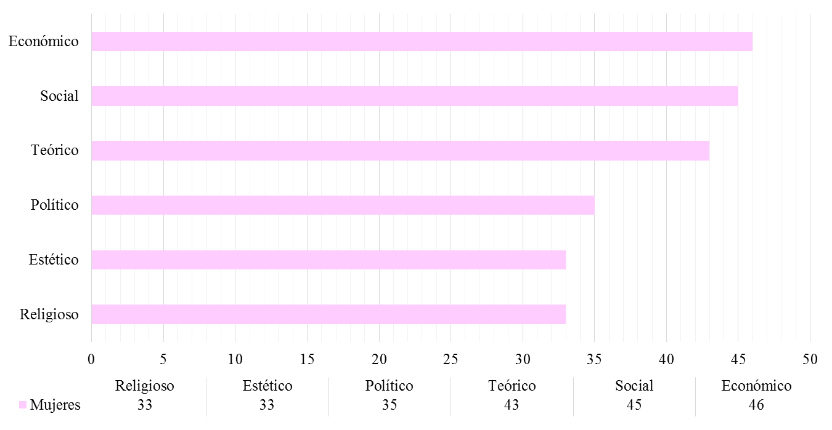
Figura 1. Intereses dominantes promedio en mujeres
Fuente: Elaboración propia con base en Allport (2001)

La figura 2, por su parte, presenta los resultados de la población de varones de la LA. Los números muestran que los intereses dominantes en la práctica educativa refieren dos valores de alta jerarquía y dos de mediana, donde el valor económico (50) está arriba del teórico (44), seguido del político (39) y el social (39). Es decir, los intereses económico y teórico son los más valiosos en varones, dejando en segundo plano lo político y social por 5 y 11 puntos, respectivamente. El valor religioso (32) resultó también en los varones el de menor jerarquía.
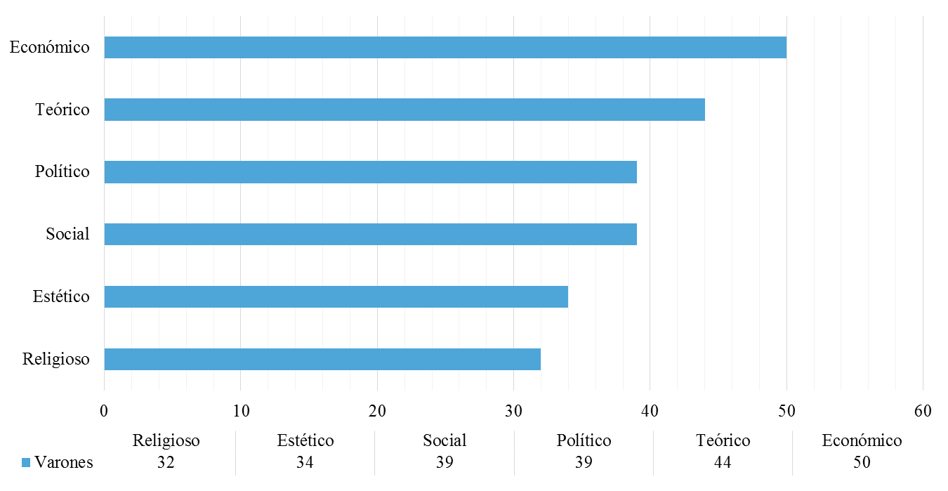
Figura 2. Intereses dominantes promedio:varones

Fuente: Elaboración propia con base en Allport (2001)

La figura 3 muestra los resultados del estudio tanto en la población femenina como en la masculina. En este gráfico se observa preferencia hacia tres valores específicos. Para las mujeres fueron el económico, el social y el teórico. Mientras que para los hombres se presentó en primer lugar el económico, luego el teórico, seguido del político. El valor más acentuado en ambos géneros fue el económico, con promedios de 46 en mujeres y 50 en hombres. También resultó interesante que el valor teórico fuera coincidente en los resultados, 43 y 44, lo que significa una variación de 1 punto entre la población femenina y masculina. La variación hacia el tercer valor obedece a cuestiones de género, puesto que en la práctica educativa las alumnas manifiestan más importancia hacia las relaciones sociales que a las de dominio.
El caso de los valores estético y religioso en mujeres y varones resultaron ser de baja importancia, es decir, presentaron promedios por debajo de los 33 puntos. La coincidencia para ambos géneros se presentó en el valor estético, 33 y 34 respectivamente, con variación en valor absoluto de 1 punto. Uno de los aspectos semejantes en cuanto al comportamiento en mujeres y hombres fue que el valor religioso, relacionado con la espiritualidad, se ubicó en el último lugar de la jerarquía de intereses dominantes en esta comunidad estudiantil.

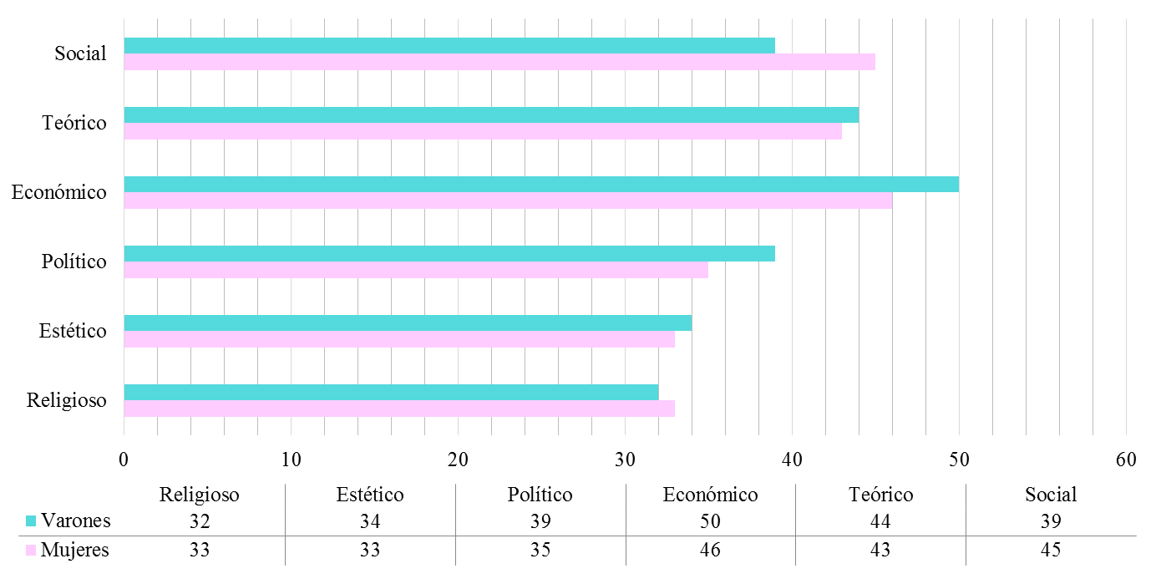
Figura 3. Comparación de intereses dominantes promedio entre mujeres y varones
Fuente: Elaboración propia con base en Allport (2001)

Análisis de resultados
De manera general, el primer hallazgo reveló que a pesar de que los estudiantes pertenecen a la misma licenciatura la diferencia por género fue evidente. Con respecto a las mujeres, la figura 4 presenta los valores por clase en la escala de Allport, en donde el valor teórico de las alumnas (43) se manifestó con 50 % para la categoría promedio, seguido del 15 % para la categoría alta (45-41) y el 30% para alta sobresaliente (> 45). Ello indica que el 95 % son mujeres analíticas, racionales, críticas, con una personalidad ordenada y sistematizada; posición inversa es la categoría baja (31-26) con 5 %, así como la baja sobresaliente, la cual quedó desierta.
En el valor económico (46), las estudiantes obtuvieron el 20 % en promedio de la escala de Allport, seguido del 35 % para la categoría alta (48-43) y con la misma cifra, 35 %, la categoría alta sobresaliente (> 48). En síntesis, 90 % de las estudiantes son pragmáticas y 10 % no.
El valor estético (33) muestra una total tendencia hacia los niveles bajos y bajos sobresalientes, pues en las tres últimas clases las alumnas expresan no tener preferencia hacia la belleza y armonía. Los datos reportan que 15 % de la población femenina se sitúa en el promedio Allport, seguido del 45 % para baja (37-31) y 40 % para baja sobresaliente (<31). En suma, el 95% no manifestó interés estético.
El valor social (45) se ubicó en alta jerarquía; el promedio de la escala de Allport es de 50 %, lo cual significa que el 85 % de ellas asume esta representación, debido a que en el extremo superior, la clase alta (51-47) reporta 20 %, seguido del 15 %, la clase alta sobresaliente (> 51). Condición inversa fue la categoría baja (37-33) con 15 % y baja sobresaliente (> 33), la cual quedó vacía. Por lo que, en consecuencia, se presume cierta preferencia hacia las relaciones sociales.
El valor político (35) se situó en 40 % del promedio Allport, seguido del 10 % de alta (46-42) y 5 % de alta sobresaliente (> 46), es decir, totaliza 55 %, poco más de la mitad. En el extremo opuesto, las puntuaciones muestran 25 % en la clase baja (34-29) y 20 % en la baja sobresaliente (< 29), lo cual refiere equilibrio de intereses.
Con relación al valor religioso (33), el promedio Allport se situó en 15 %, seguido de 40 % que se inclinó al nivel bajo (37-31) y 40 % a baja sobresaliente (< 31). Todo lo cual revela que 95 % de ellas no están interesadas en lo religioso. De ahí que los valores extremos altos estén con cifras de 5 % ubicado en la categoría alta (56-50) y 0 % en la clase alta sobresaliente (> 56). La interpretación de estos datos indica que las alumnas no poseen apego religioso.
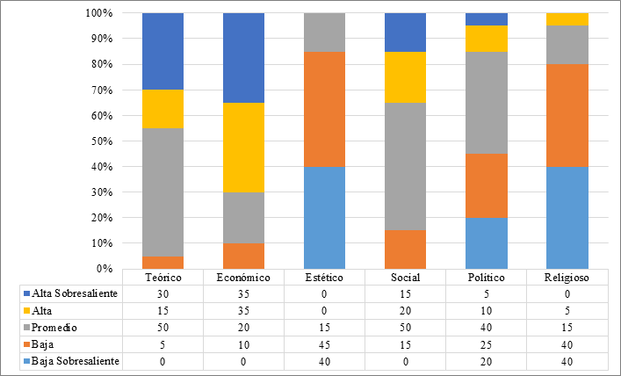
Figura 4. Puntuación por clase de las mujeres

Fuente: Elaboración propia con base en Allport (2001)

Por otro lado, los resultados de los estudiantes reflejan sus intereses dominantes en la personalidad, lo cual se puede apreciar en la figura 5. En esta se observa que el valor teórico de los hombres (44) en promedio fue de 33 %, seguido del 25 % para la categoría alta (54-49) y sin ningún dato en alta sobresaliente (> 54). Ello revela que 55 % poseen personalidad lógica y racional. Contrariamente a esto, se ubicó la categoría baja (39-34) con 42 % y sin ninguna cifra resultó la categoría baja sobresaliente.
Las cifras del valor económico (50) alcanzaron el 33 % en promedio de la escala de Allport, seguido del 25 % para la categoría alta (53-48), el 42 % para la alta sobresaliente (> 53). Todo lo cual indica que 99 % de los varones son prácticos y utilitaristas.
Otro caso interesante fue el valor estético (34); el promedio de alumnos fue de 42 %, el cual mostró preferencias hacia la clase baja (29-24) con 17 % y de igual forma para la categoría baja sobresaliente (< 28), 17 %. Es decir, tres cuartas partes de los alumnos dicen no tener preferencia por lo estético. Mientras que 32 % mostró una inclinación hacia la belleza y armonía.
En los varones, el valor social (38) reportó en promedio de la escala de Allport 42 %, es decir, 83 % mostró preferencia hacia las relaciones sociales. En el extremo superior, la clase alta (52-47) reportó 42 %, y no se obtuvo referencia respecto a la clase alta sobresaliente (> 47). Se presentó 16 % para la categoría baja (32-28) y sin valor para la baja sobresaliente (> 34).
Una revelación interesante fue el caso del valor político (39), el cual se situó en 58 % del promedio Allport, seguido del 8 % de la categoría alta (52-47) y sin dato en la alta sobresaliente (> 52), es decir, el 67 % de los hombres poseen este interés. En posición opuesta, las puntuaciones muestran 17 % respecto a la clase baja (38-34) y 17 % para baja sobresaliente (< 34).
Con relación al valor religioso (32), el promedio Allport se situó al 42 %, seguido del 50 % en el nivel bajo (32-26) y 8 % en la baja sobresaliente (< 26). Revelando que 92 % de los varones no tienen apego religioso; de ahí que los valores extremos altos no presenten cifras.

Figura 5. Puntuación por clase de los varones
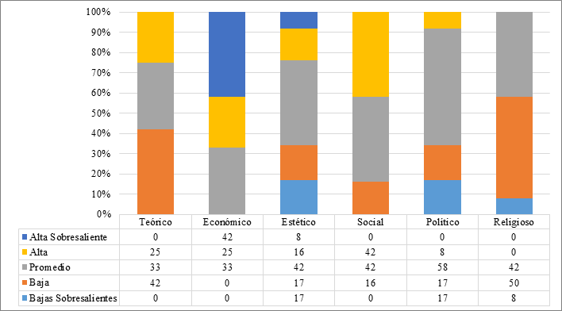Fuente: Elaboración propia con base en Allport (2001)

Discusión y conclusiones
Para explicar el supuesto planteado en la introducción, se señaló la relación entre el perfil axiológico del alumno de la LA y la personalidad dominante. Los resultados reflejaron que por el tipo de licenciatura los valores económico y teórico para ambos géneros son los de mayor importancia, seguido del valor social para mujeres y político para varones. En ambos géneros, el valor estético reportó escasa aprobación. Y el valor religioso resultó intrascendente. Esto significa que los intereses dominantes que prevalecieron en los universitarios corresponden a la personalidad y a la formación profesional. Con estos resultados en mente y con base en experiencias recuperadas de investigaciones afines, tanto en la Universidad Autónoma del Estado de México (Pedroza, 2015; Pedroza, 2016) como en otras instituciones nacionales (Zarco Villavicencio et al., 2014; Prieto et al., 2015) e internacionales (Chávez, 2011; Pisconti Bravo, 2015), se puede afirmar que la metodología e instrumento Allport utilizado en estos estudios han servido como referente del perfil axiológico y psicológico de la personalidad en diferentes ámbitos educativos, lo cual indica su eficacia, factibilidad y replicabilidad en el nivel superior.
La validez del cuestionario de valores Allport refleja consistencia en cuanto a las respuestas por género en promedio (ver figura 3). En las mujeres predominaron los valores económico, social y teórico; y en los varones el económico, teórico y político. En la LA en particular se comprueba la eficacia del instrumento Allport, pues el interés dominante resultante fue el económico para ambos géneros, lo cual hace evidente la orientación profesional planteada en nuestro supuesto. El interés teórico se ubicó en segundo lugar, lo que significa una empatía por la búsqueda de la verdad con interés hacia lo teórico y racional, es decir, los estudiantes muestran matices de preferencia por el mundo de las ideas y del conocimiento, capaces de dirigir a organismos sociales, coordinar el trabajo en equipo multidisciplinario, de la toma de decisiones de forma eficiente apoyados en técnicas cuantitativas y cualitativas, así como el uso herramientas para enfrentar retos. Lo anterior se complementa con lo social.
En síntesis, los resultados del estudio confirman que los jóvenes de esta generación, varones y mujeres, ubican en primer plano los intereses prácticos, utilitaristas y hedonistas. Asimismo, exteriorizan ser racionales, lógicos, con clara orientación por el conocimiento y comprensión intelectual del mundo. El segundo nivel revela divergencia de personalidad, ya que los varones confirman sus intereses en el poder, liderazgo y dominio. En contraposición, las mujeres mostraron que el valor social es de su agrado hacia las relaciones personales y sociales, mostrándose hasta cierto punto altruistas en sus actos.
Un aspecto importante fue el hecho de que en ambos géneros los intereses estéticos tuvieran valores planos, es decir, las cifras reportaron una variación de uno (valor absoluto), lo cual significa que los alumnos manifestaron desinterés por la belleza y la armonía como formas de expresión, perfección y vivencia.
Por último, una condición previsible constante en otras investigaciones fue el caso del valor religioso en ambos géneros, el cual, a pesar de expresar unidad y trascendencia, no se observó visiblemente como una guía de comportamiento, sino como una cualidad interior, veladamente manifiesta en los rangos promedio, bajo y bajo sobresaliente.

Referencias
Allport, G. (1937). Personality: A psychological interpretation. New York, United States: Henry Holt.
Allport, G. (1970). La personalidad. Su configuración y desarrollo. Barcelona, España: Herder.
Allport, G. (2001). Estudio de valores (2 ed.). México: Manual Moderno.
Chávez, P. (2011). Perfil de valores en estudiantes de Licenciatura de la Universidad de los Llanos. Aletheia. Revista de desarrollo humano, educativo y social contemporáneo, 3(2). Recuperado de http://aletheia.cinde.org.co/index.php/ALETHEIA/article/download/46/43.
Cloninger, S. (2003). Teorías de la personalidad. México: Pearson Educación.
Ferrater, J. (2004). Diccionario de Filosofia. Tomo IV Q-Z (4 ed.). Barcelona: Ariel.
Mischel, W. (1988). Teorías de la personalidad. México: Mc Graw Hill.
Pedroza, R. (2015). Intereses de la personalidad en estudiantes de arquitectura (Consideraciones para la práctica educativa). RIDE: Revista Iberoamericana para la Investigación y el Desarrollo Educativo, 5(10). Recuperado de http://www.redalyc.org/pdf/4981/498150318023.pdf.
Pedroza, R. (2016). Intereses dominantes de la personalidad en la práctica educativa de estudiantes universitarios. RIDE: Revista Iberoamericana para la Investigación y el Desarrollo Educativo, 6(12). Recuperado de https://dialnet.unirioja.es/servlet/articulo?codigo=5295183.
Pisconti, C. (2015). Personalidad y Valores Interpersonales en estudiantes de psicología en una Universidad Privada de Trujillo. (tesis de licenciatura). Universidad Privada Antenor Orrego. Facultad de Medicina Humana, Escuela Profesional de Psicología. Perú. Recuperado de http://repositorio.upao.edu.pe/bitstream/upaorep/2703/1/RE_PSICO_CLAUDIA.PISCONTI_PERSONALIDAD.Y.VALORES_DATOS.pdf.
Prieto, S., Canales, M., Jiménez, C., Esparza, R. y Rodríguez, L. (2015). Perfil de valores humanos de médicos en formación profesional. Revista Investigación en Educación Médica, 4(16), 181–252. Recuperado de http://www.sciencedirect.com/journal/investigacion-en-educacion-medica/vol/4/issue/16.
Spranger, E. (1966). Formas de vida. Psicologia y ética de la personalidad. Madrid, España: Revista de Occidente.
Zarco, A., Cardoso, M., Torres, M. y Arellano, F. (2014). Valores en estudiantes de medicina de nuevo ingreso en un plantel de la UNAM. VERTIENTES. Revista Especializada en Ciencias de la Salud, 17(2), 91-97. Recuperado de http://www.revistas.unam.mx/index.php/vertientes/article/view/51692.

